

ŠKOLA: | Gymnázium, Chomutov, Mostecká 3000, příspěvková organizace
AUTOR: | Petra Kotyzová
NÁZEV: | VY_12_INOVACE_02A_15_Mnichov 1938
TEMA: | Dějiny 20. století
ČÍSLO PROJEKTU: | CZ.1.07/1.5.00/34.0816
DATUM TVORBY: | 11.7.2013

ANOTACE

Pracovní list je určen žákům 4. ročního čtyřletého studia a 6. ročníku šestiletého studia.
Svým rozsahem odpovídá jedné vyučovací hodině.
Předpokládá znalost problematiky vývoje Československa ve 30. letech 20. století. S touto problematikou se žáci seznámili v předcházejících hodinách. Některé skutečnosti nastudují sami na základě zadaného domácího úkolu.
Úkol č. 7 si žáci nastudují předem pomocí internetu. Ostatní úkoly plní přímo ve vyučovací hodině.
Text se promítne na interaktivní tabuli a žáci plní úkoly společně. Také je možné jej natisknout jako pracovní list a pracovat souběžně s tabulí (s použitím elektronického pera či fixu v programu Q Draw) nebo žáci pracují s pracovním listem individuálně s následnou kontrolou odpovědí.
Žáci vpisují své odpovědi do naznačených řádků. Aby získali celé znění textu Mnichovské dohody, vyhledají je na internetu.

Materiál je určen k interaktivní výuce

Práce s textem:

Mnichovská dohoda - výňatek

1. Vyklizení začne 1. října.
2. Spojené království, Francie a Itálie ujednávají, že se vyklizení území provede do 10. října, a to bez zničení jakýchkoli existujících zařízení, a že je československá vláda odpovědná za to, že se vyklizení provede bez poškození uvedených zařízení.
3. Modality vyklizení stanoví v jednotlivostech mezinárodní výbor složený ze zástupců Německa, Spojeného království, Francie, Itálie a Československa.
4. Etapovité obsazování převážně německého území německými oddíly začne 1. října. Čtyři části území, označené na přiložené mapě, obsadí německé oddíly v tomto pořadí:
Část území označenou I 1. a 2. října, část území označenou II 2. a 3. října, část území označenou III 3., 4. a 5. října, část území označenou IV 6. a 7. října.
Zbývající území převážně německého charakteru neprodleně určí shora uvedený mezinárodní výbor a německé oddíly je obsadí do 10. října.1)
Abyste mohli odpovídat na otázky, nejprve si přečtěte celé znění na stránce:
http://pisek.kscm.cz/article.asp?thema=5173&item=52664

Úkoly k textu:

- Kdy byla dohoda podepsána?

- Které země a kteří jejich zástupci dohodu podepsali?

- Poznáš , kdo je na obrázku?

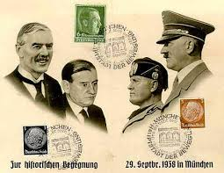
Obrázek č.1

- Z kolika částí a dodatků se dohoda skládala?

- Pokuste se svými slovy vyjádřit, co bylo obsahem dohody?

- a) Na základě článku z dobového tisku ( Lidové noviny ) zkus stručně vyjádřit, jaké stanovisko k Mnichovu zaujala československá.vláda .

b) Jak si vysvětluješ výrok :„ O nás bez nás“?

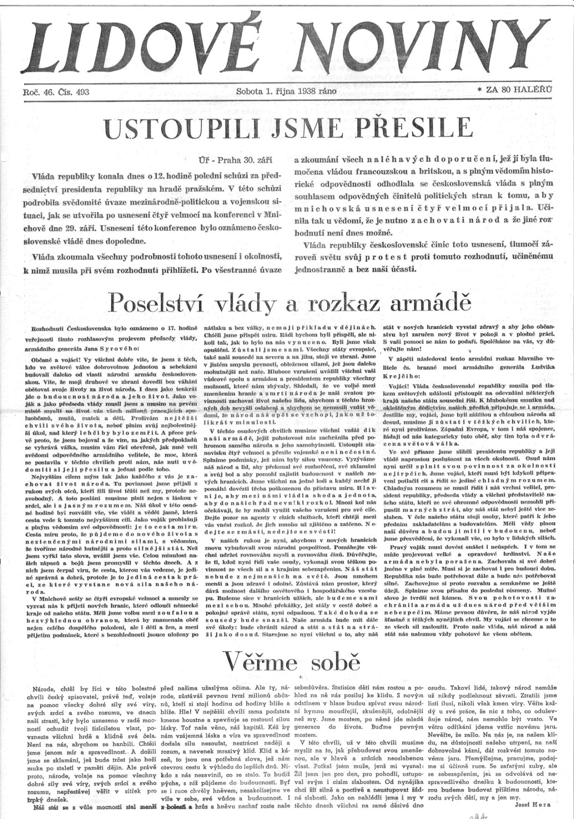

Obrázek č.2

- Na Mnichov 1938 reagovali i známí básníci a spisovatelé . Poznáš, kdo je autorem těchto úryvků a v jaké básnické sbírce se nachází?

- Praze ( úryvek ) b) Píseň o rodné zemi ( úryvek )
Malověrní Čas kostižerný Krásná jako kvítka na modranském džbánku,
jí jenom krásu dal je ta země, která vlastí je ti,
a z polí senných křik iluminoval krásná jaké kvítka na modranském džbánku,
kamenné texty portálů a zdí sladká jako střída dalamánku,
Tak bude vždy do nějž nůž jsi vnořil k rukojeti……2)
Malověrní
Tak bude vždy…..
Jenom ne strach Jen žádný strach
takovou fugu nezahrál sám Sebastian Bach…..

- K jakým územním změnám došlo v Československu po podpisu Mnichovské dohody?

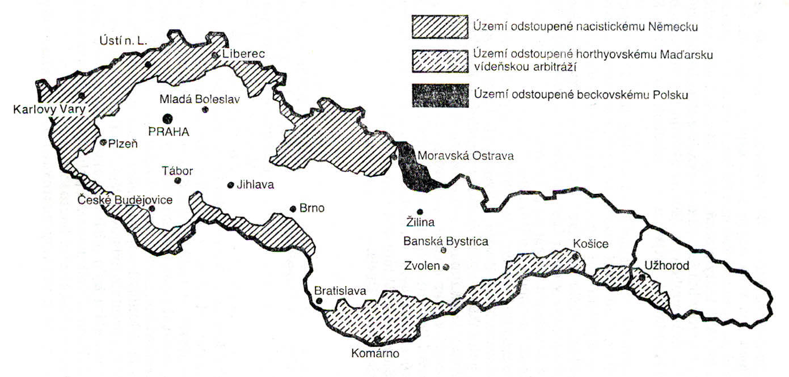
Mapa

- Jaké důsledky měla pro nás Mnichovská dohoda?

- Vysvětli pojmy , které bezprostředně souvisí s Mnichovskou dohodou:

- Politika appeasementu c) Karlovarský program
- Anšlus Rakouska d) Runcimanova mise
CITACE

Text č.1:
1) AUTOR NEUVEDEN. Mnichovská dohoda [online]. [cit. 29.9.2013]. Dostupný na WWW: http://pisek.kscm.cz/article.asp?thema=5173&item=52664
Obrázek č.1:
AUTOR NEUVEDEN. obrazky.cz [online]. [cit. 29.9.2013]. Dostupný na WWW: https://www.google.cz/search?q=mnichovsk%C3%A1+dohoda&source=lnms&tbm=isch&sa=X&ei=hMn6UZeII8rptQbAvIDABg&ved=0CAcQ_AUoAQ&biw=788&bih=462
Obrázek č.2:
AUTOR NEUVEDEN. moderni-dejiny.cz [online]. [cit. 29.9.2013]. Dostupný na WWW: http://www.moderni-dejiny.cz/clanek/mnichov-1938
Mapa:
AUTOR NEUVEDEN. obrazky.cz [online]. [cit. 29.9.2013]. Dostupný na WWW: https://www.google.cz/search?q=mnichovsk%C3%A1+dohoda+mapa&tbm=isch&tbo=u&source=univ&sa=X&ei=INn6Ucq9KszVsga0zYC4BQ&ved=0CC4QsAQ&biw=788&bih=462#facrc=_&imgdii=_&imgrc=UvmkX6Q84aSyPM%3A%3B9KXY3KWjLCuk8M%3Bhttp%253A%252F%252Fwww.kpufo.cz%252Foblasti%252Fota%252Fzno%252Fimg%252Fmapa.jpg%3Bhttp%253A%252F%252Fwww.kpufo.cz%252Foblasti%252Fota%252Fzno%252Fuvod.htm%3B1391%3B665
Text č.2:
2)SOCHOROVÁ, Marie. Čítanka III k literatuře v kostce pro střední školy. Praha: Fragment, 2001, str.105, str. 111. ISBN 80-7200-384-4.

